fresh_43gatag-00008138[1]リュックサックマーケット in 千林商店街

～大阪の農空間、私らが守ってんで～

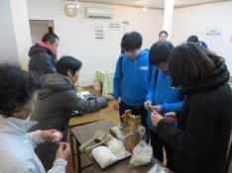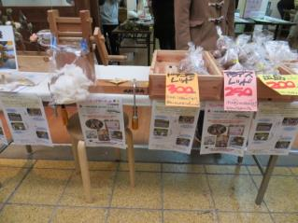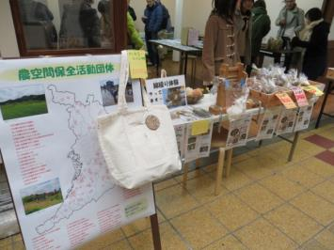

**農地などの保全にたずさわる団体を紹介！**

**地元産の作物などをもちより販売しました！**

日　　　時：平成29年1月23日（月）10:00～16:00

場　　　所：千林商店街ふれあい館（大阪市旭区）

参画団体：豊能町農のふるさと協力隊

牧農空間活性化協議会

柏原コットンファームプロジェクト

河南町かうち地区農と自然を守る協議会

企　　　画：大阪府

後　　　援：大阪府農空間整備推進協議会

参加人数：26名

（団体：4団体14名、市町・大阪府：12名）

来場者数：74名

開催概要

大阪で活動する

農空間保全団体を紹介！

棚田･ふるさとファンクラブや団体の活動にたくさんの方が興味を持ってくださいました。

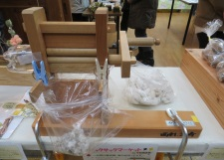

色々な品種のジャガイモやお茶、手作りポン菓子も販売

大阪工業大学の学生さんも来場くださいました。

柏原産コットン100％使用トートバック

初めての

綿繰り体験！

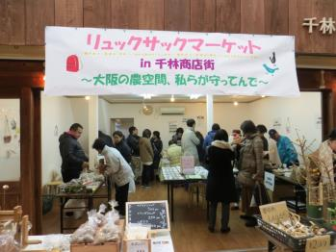

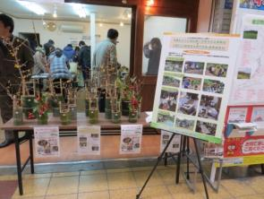

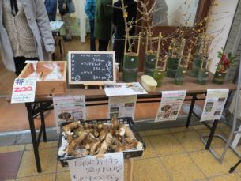

ぴりりと爽やかな辛みが特徴の山わさびを試食！

蝋梅などの季節の花の一輪挿し

アンケート結果

【参加団体】

【来場者】

具体的な成果

改善点：売り場面積の拡大、集客方法、開催時期の検討（売物が多い時に開催する等）

・非常に多くの人が保全活動に興味がある、活動に参加してみたいと回答。

・しかし、「どこで活動できるのかがわからない」人がほとんど。

・中には、京都まで足を運び農業体験をしている人も。

来場者・参加団体ともに、次回も足を運びたい・参加したいとの回答率：100％！